**IBV interne IT**

Dokumentation

Dokumentinformationen

History

|  |  |  |  |
| --- | --- | --- | --- |
| Version | Datum | Autor | Beschreibung |
| 0.1 | 24.07.2015 | Marco Orlandi | Entwurf |
| 0.2 | 11.08.2015 | Marco Orlandi | Korrekturen nach Input von Pirmin |
| 1.0 | Juni/Juli 2017 | Marco Orlandi | Update der gesamten Dokumentation |
| 1.1 | März 2018 | Pirmin Gisler | Update der gesamten Dokumentation |
| 1.2 | August 2020 | Pirmin Gisler | Update der gesamten Dokumentation |
| 1.3 | Juli 2021 | Bruno Kollar | Update der gesamten Dokumentation |
|  |  |  |  |

Inhaltsverzeichnis

1 Hardware 4

1.1 Physische Server 4

1.1.1 Pinky 4

1.1.2 Brain 4

1.1.3 BUP01 4

2 Storage 5

2.1 NAS01 (QNAP) 5

2.2 PX2-300D (Lenovo) 5

2.3 Seagate 5

2.4 Synology 5

2.5 Dokumentation Dokumentation iSCSI Mapping 5

3 Virtuelle Server 9

3.1 Architektur 9

3.2 Datenbank Server 9

3.2.1 DB02 9

3.2.2 DB03 11

3.3 Domain Controller(s) 11

3.3.1 DC01 11

3.4 Fileserver 11

3.4.1 Filer01 11

3.5 Entwicklungsserver 11

3.6 Applikationsserver 13

3.6.1 Tool01 13

3.6.2 Tool02 13

3.6.3 Tool03 13

3.7 Terminal Server 14

3.7.1 TS01 14

3.7.2 TS02 14

3.7.3 TS03 14

3.8 VPN Server 14

3.8.1 VPN01 14

3.8.2 VPN konfiguration 15

3.9 Ausrangierte Server 15

4 Netzwerk 15

4.1 Fixe IP-Adressen 16

4.2 DNS extern 16

4.3 Cablecom IP’s 16

4.4 Domäne ibvinfo.local 17

4.5 GPO’s 18

4.6 Cloud Replikation 18

4.7 Stromausfall 19

# Hardware

## Physische Server

Wir haben zwei Physische Server, auf denen jeweils diverse Hyper-V VMs am Laufen sind.

### Pinky

FQDN: Pinky.ibvinfo.local  
IP Adresse: 10.10.250.111  
RAM: 128GB  
CPU: 4*6Core 2.7GH Intel Xeon  
Betriebssystem: Windows Server 2008 R2   
Beschreibung Der Server fungiert als Hyper-V Host, nachfolgend eine Liste der laufenden virtuellen Maschinen auf diesem Server.

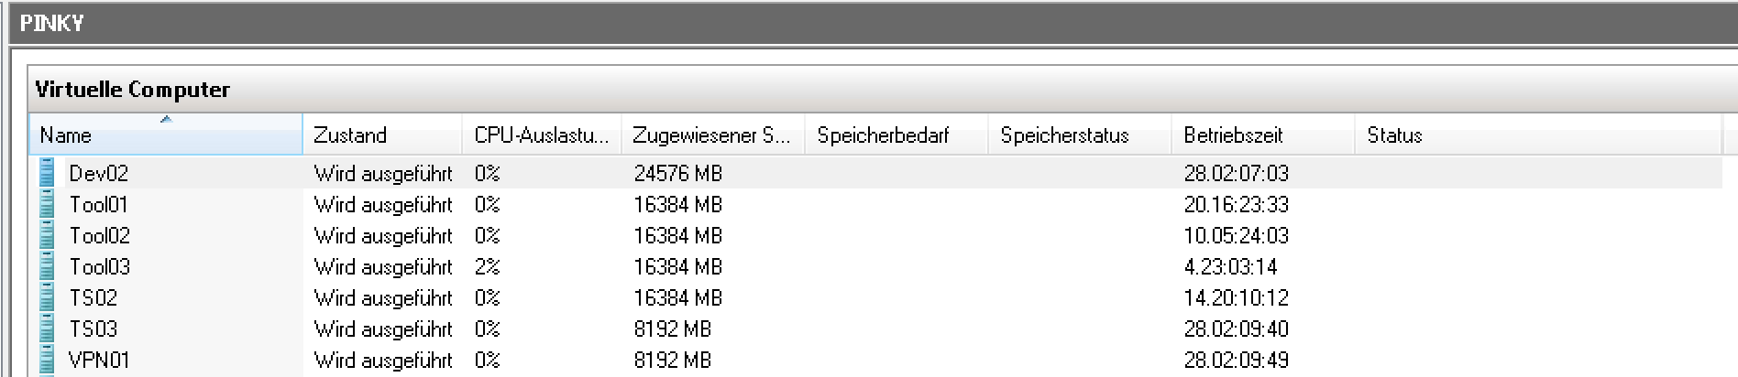

### Brain

FQDN: Brain (nicht in Domäne)  
IP Adresse: 10.10.250.110  
RAM: 128GB  
CPU: 4*6Core 2.7GH Intel Xeon  
Betriebssystem: Windows Server 2008 R2  
Beschreibung Der Server fungiert als Hyper-V Host momentan sind dort jedoch keine Virtuellen Maschinen am Laufen.

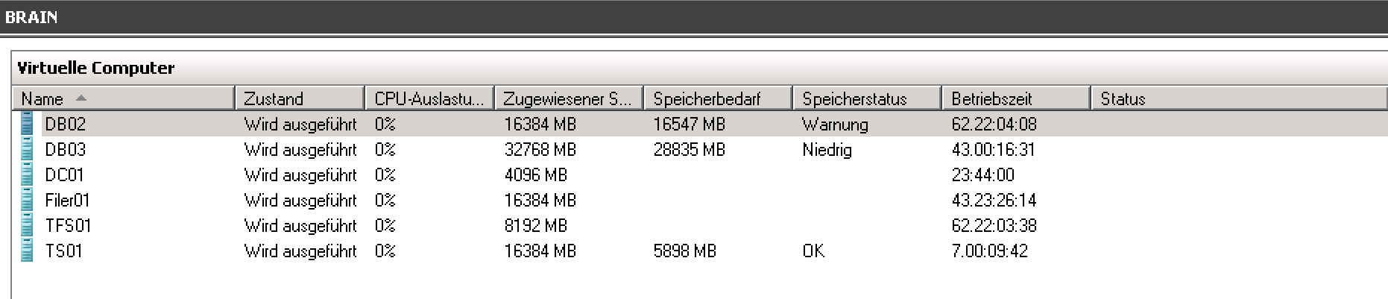

### BUP01

FQDN: Bup01.ibvinfo.local  
IP Adresse: 10.10.250.115  
RAM: 24GB   
CPU Dual Core 2.7GHz Intel  
Betriebssystem: Windows Server 2012 R2  
Beschreibung: Backup Server. Auf diesem Server ist die Acronis Backup Management Software installiert. Mehr Details sind in Der Backup Dokumentation enthalten.

# Storage

## NAS01 (QNAP)

FQDN: NAS01  
IP Adresse: 10.10.250.117  
Anzahl Festplatten: 4  
Gesamtspeicher: 3.72 TB (Raid 6)  
Verwendungszweck: Backup Server. Wird auf BUP01 per iSCSI gemapped. Von hier ist das Zentrale Depot für die Backups hinterlegt und dies wird als Laufwerk B: gemapped.   
Erreichbar über: http://10.10.250.117:8080

## PX2-300D (Lenovo)

FQDN: PX2-300D  
IP Adresse: 10.10.250.112  
Gesamtspeicher: 5.46TB (Raid 1)  
Verwendungszweck: iSCSI LUN für Hyper-Vs als Laufwerk D: bei den Hyper-V Hosts gemapped.  
Erreichbar über: <http://10.10.250.112/manage/login.html?pg=/manage/manage.html>

* Aktualisierung 2020: wird nur noch auf Pinky benötigt

## Seagate

FQDN: NAS03  
IP Adresse 10.10.250.114  
Gesamtspeicher: 5.6TB (Raid1)  
Verwendungszweck iSCSI LUN für Hyper-Vs als Laufwerk E: bei den Hyper-V Hosts gemapped.  
Erreichbar über: <http://10.10.250.114/index.php/mv_home/admin_dashboard>

* Aktualisierung 2020: Wird nicht mehr benötigt

## Synology

FQDN: RackStation/NAS04  
IP Adresse 10.10.250.118  
Gesamtspeicher: 10.5 TB (Raid5)  
Verwendungszweck iSCSI LUN für Hyper-Vs neu / Laufwerk G auf Pinky und Laufwerk H auf Brain  
Erreichbar über: http://10.10.250.118:5000/

## Dokumentation iSCSI Mapping

Aufruf über iscsicpl.exe oder über Start und dann iscsi eingeben:

Konfiguration auf **Brain**:  
  
**Dies wird benötigt, wenn ein Stromausfall stattgefunden hat.**  
Es sind alle Geräte einzuschalten, die nicht mehr laufen.  
NAS04, Build-Server, Build-Agent, Bup01.   
  
Wichtig: Alle müssen getrennt sein ausser die in Namen «Brain» beinhalten.

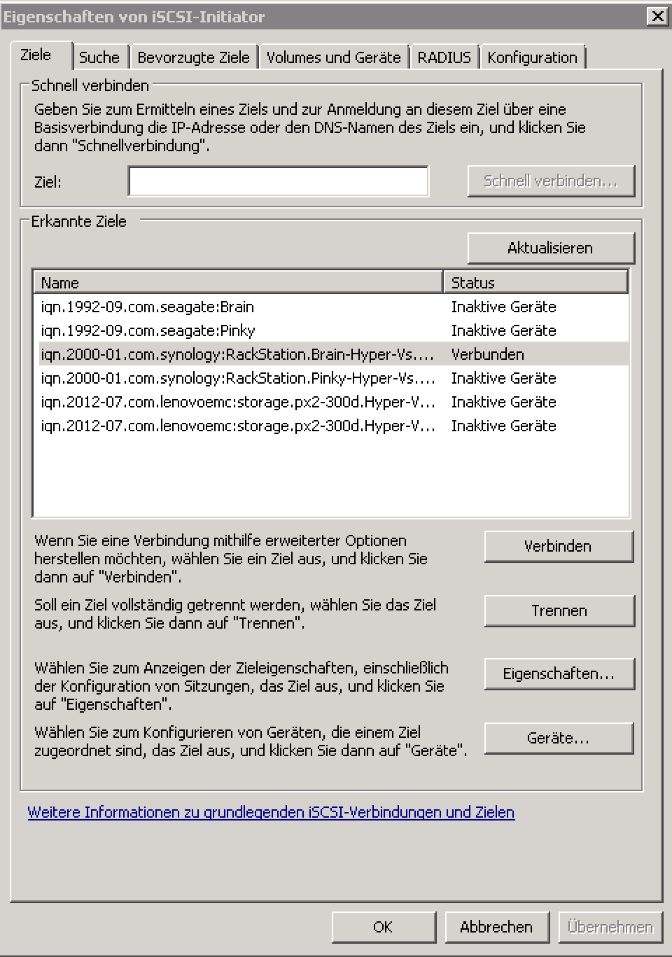

Mapping der Disks:

Server-Manager und dann Datenträgerverwaltung:

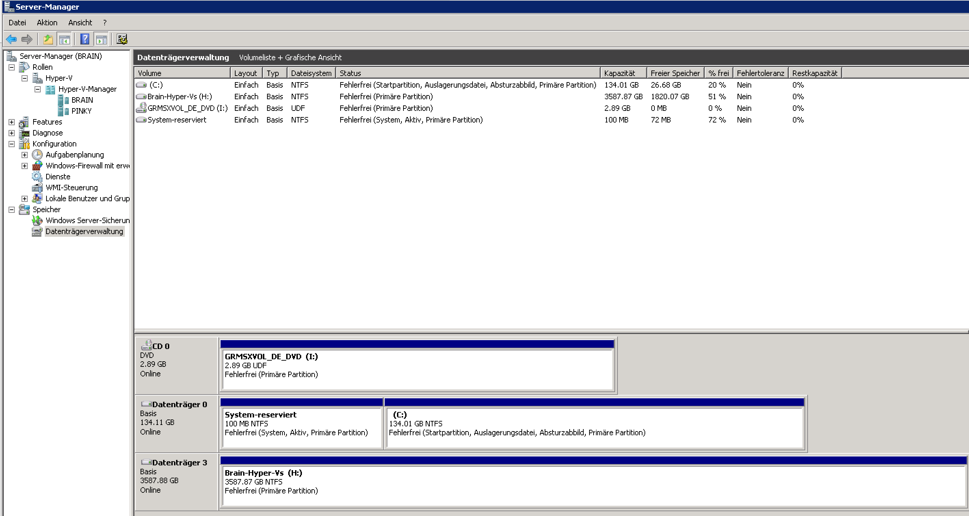

Status im Hyper-V-Manager für Brain:

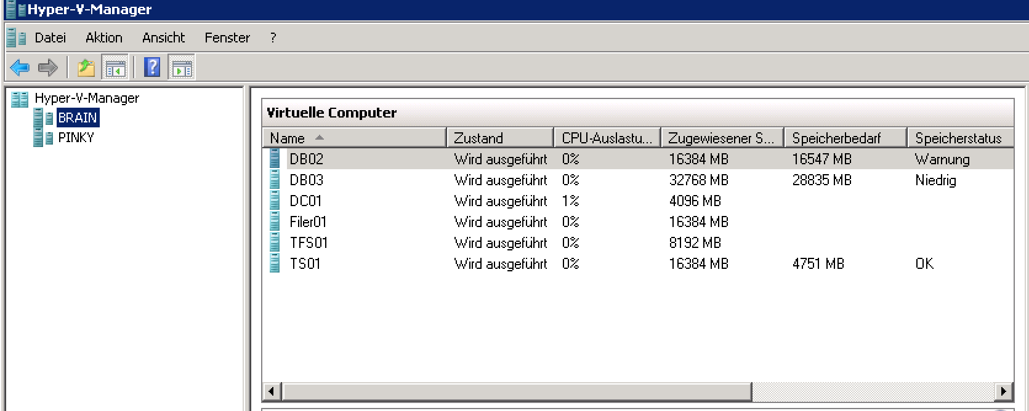

Konfiguration auf **Pinky**:  
Wichtig: Alle müssen getrennt sein ausser die in Namen «Pinky» beinhalten.  
Wenn bei Brain und Pinky alles Volumen aktiv sind, können nach einiger Zeit (ca. 30Min) die ersten VM’s wieder gestartet werden. DB02 benötigt viel Zeit (ca. 3-4 Std), bis die VM gestartet ist.

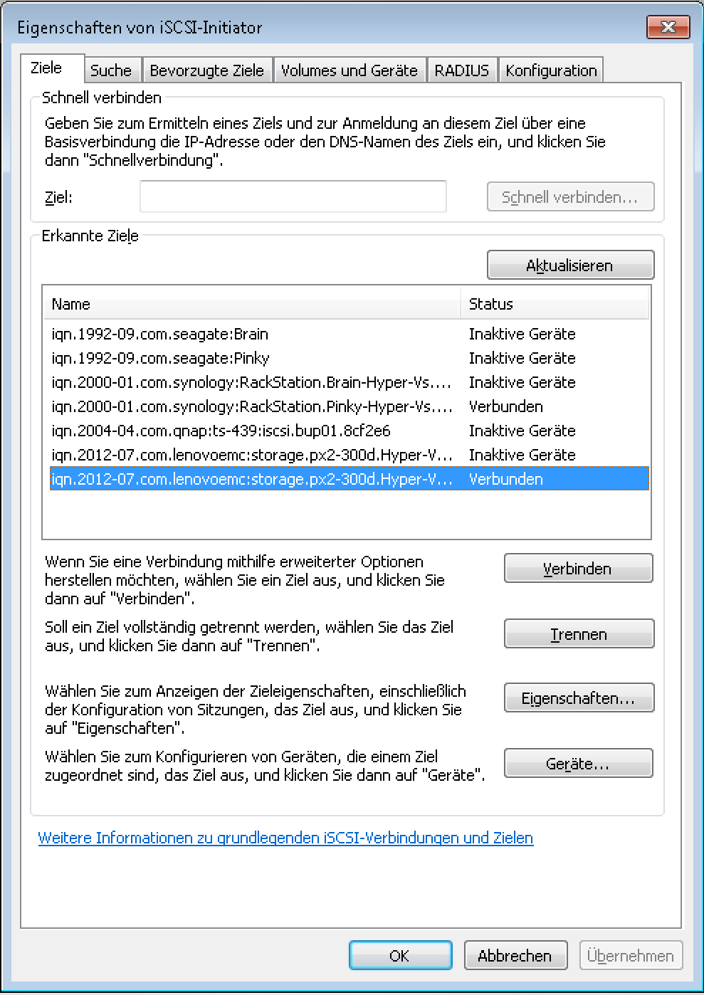

Mapping der Disks:

Server-Manager und dann Datenträgerverwaltung:

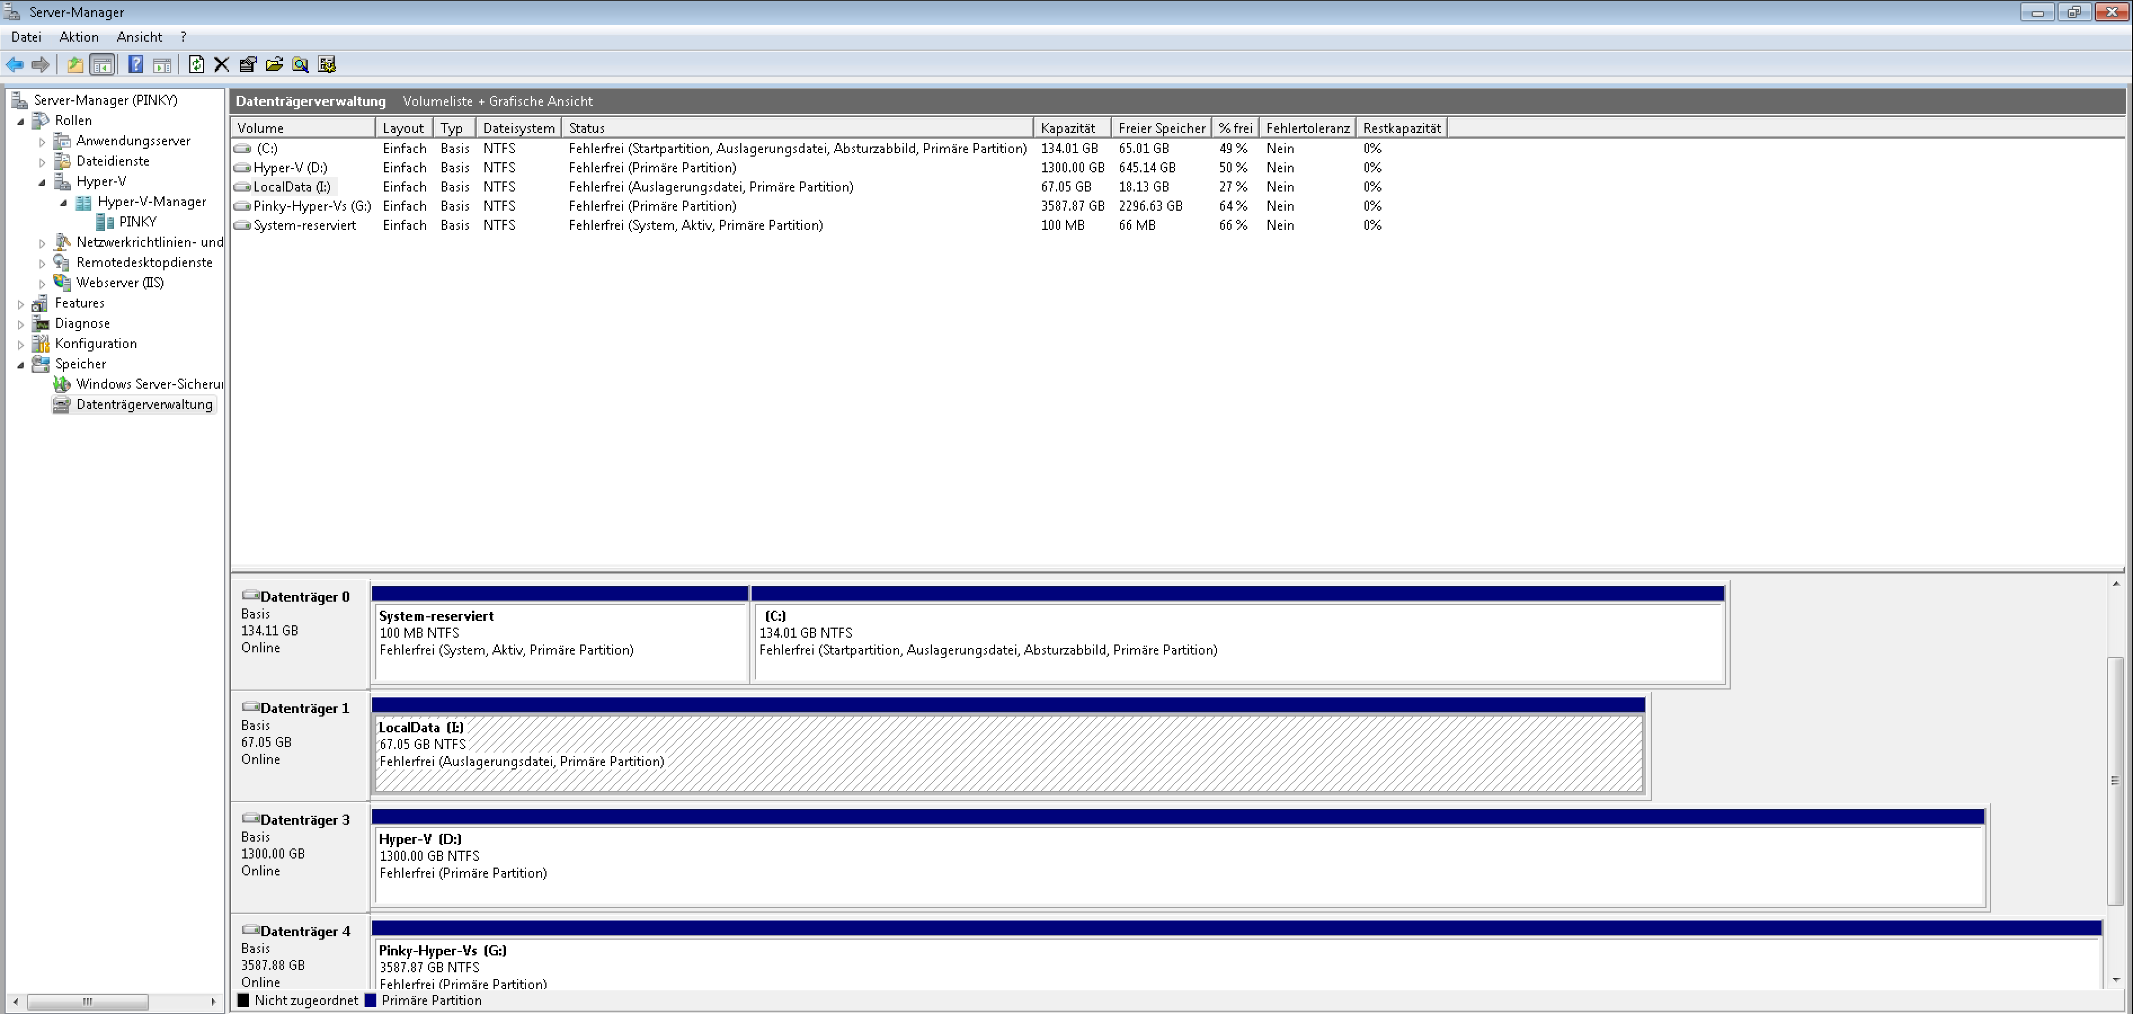

Status im Hyper-V-Manager für Pinky:

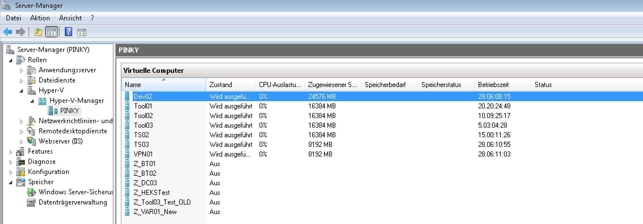

# Virtuelle Server

## Architektur

Grafik erstellen

## Datenbank Server

### DB02

FQDN: DB02.ibvinfo.local  
IP Adresse: 10.10.250.132  
Betriebssystem: Windows Server 2012R2  
Hyper-V Host: Brain   
Laufwerke: 150GB (C:), 170GB (D:)  
RAM: 16 GB  
CPU: 4  
Services: SQL Server  
SQL Instanzen: MSSQLSERVER (iInfo), TOOLS (Applikationen)  
Beschreibung: SQL Server für die produktive iInfo Datenbank und für die Applikationsserver (ObserveIT, 8MAN) mit zwei getrennten Instanzen

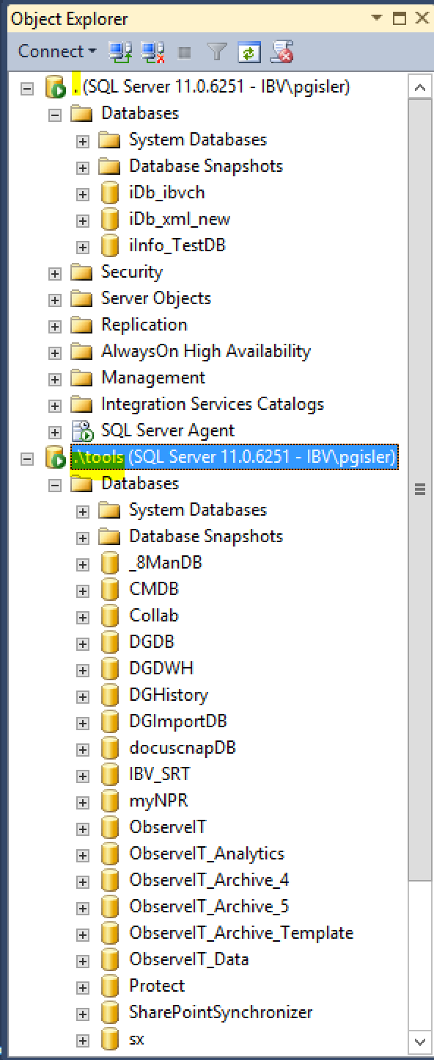

### DB03

FQDN: DB03.ibvinfo.local  
IP Adresse: 10.10.250.138  
Betriebssystem: Windows Server 2012R2  
Hyper-V Host: Brain  
Laufwerke: 50GB (C:), 500GB (D:)  
RAM: 32 GB  
CPU: 4  
Services: SQL Server  
SQL Instanzen: Default Instanz  
Beschreibung: SQL Server für die Entwicklung mit Kundendatenbanken und MyCompany Datenbanken

## Domain Controller(s)

### DC01

FQDN: DC01.ibvinfo.local  
IP Adresse: 10.10.250.120  
Betriebssystem: Windows Server 2012R2  
Hyper-V Host: Brain  
Laufwerke: 70GB (C: )  
RAM: 4 GB  
CPU: 1  
Services: *Active Directory, DNS, DHCP*Beschreibung: Master Domain Controller; **Wichtig: dies ist die einzige Instanz welche direkt auf dem physischen Server auf dem Laufwerk c:\ abgespeichert ist.**

## Fileserver

### Filer01

FQDN: Filer01.ibvinfo.local  
IP Adresse: 10.10.250.122  
Betriebssystem: Windows Server 2012R2  
Hyper-V Host: Brain  
Laufwerke: 50GB (C:), 500GB (D:)  
RAM: 16 GB  
CPU: 4  
Services: File Services  
Beschreibung: File Server mit den Shares für Home Drive und Z: Laufwerk und ISO Depot

Die Shares sind über \\Filer01\ aufzurufen. Die ISO Freigabe wird nicht automatisch gemapped.

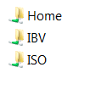

## Entwicklungsserver

FQDN: DEV02.ibvinfo.local  
IP Adresse: 10.10.250.171  
Betriebssystem: Windows Server 2008R2  
Hyper-V Host: Pinky.ibvinfo.local  
Laufwerke: 160GB (C:) 330 GB (D:)  
RAM: 24 GB  
CPU: 4  
Services: SQL Server  
Beschreibung: Default Instanz – für verschiedene Entwicklungsprojekte

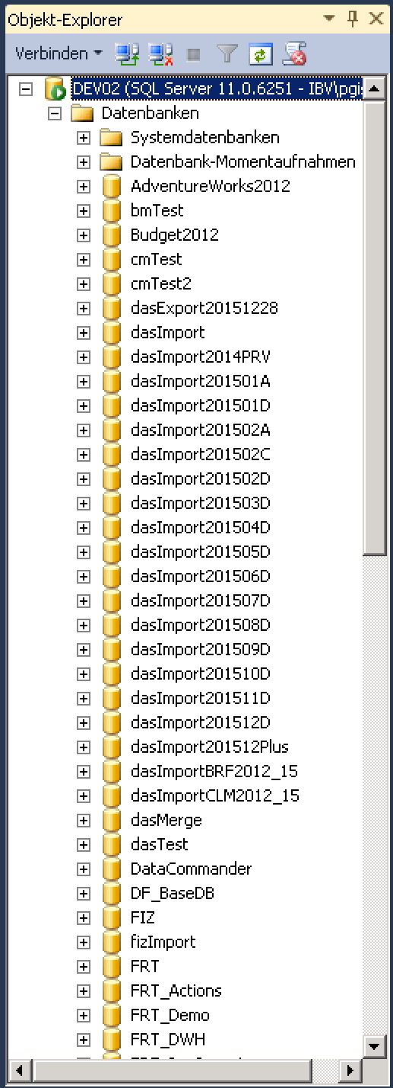

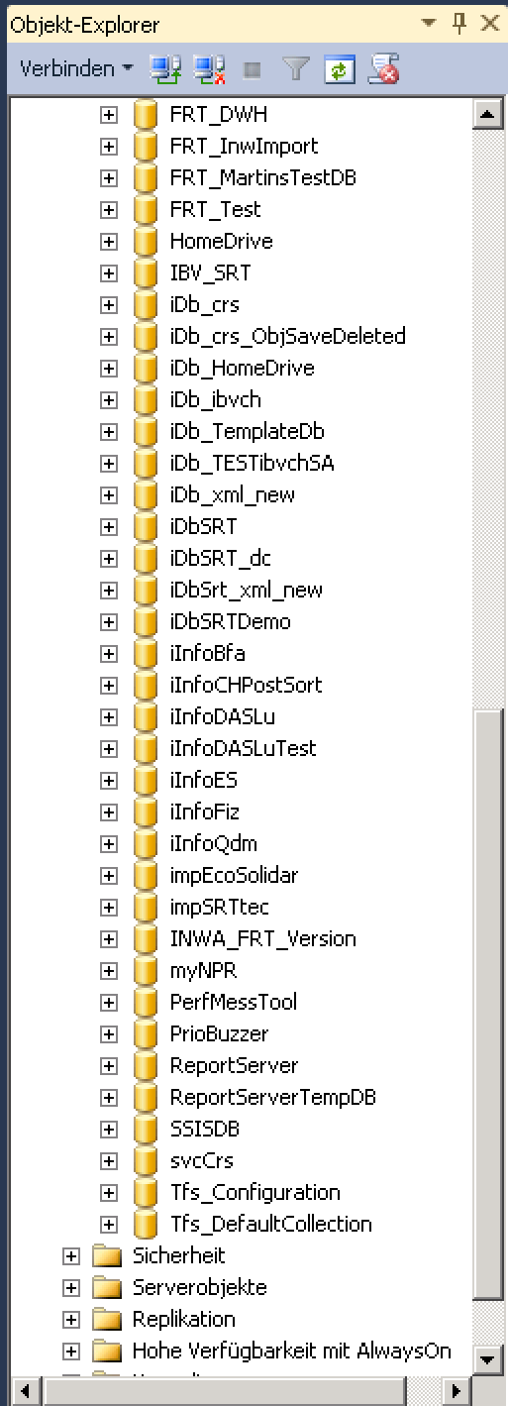

FQDN: TFS01.ibvinfo.local  
IP Adresse: 10.10.250.136  
Betriebssystem: Windows Server 2012R2  
Hyper-V Host: Brain  
Laufwerke: 40GB (C:) 50 GB (D:)  
RAM: 8 GB  
CPU: 2  
Services: Team Foundation Server  
Beschreibung: Team Foundation Server

## Applikationsserver

### Tool01

FQDN: Tool01.ibvinfo.local  
IP Adresse: 10.10.250.133  
Betriebssystem: Windows Server 2012R2  
Hyper-V Host: Pinky.ibvinfo.local  
Laufwerke: 50GB (C:)  
RAM: 16 GB  
CPU: 4  
Services: Printserver, Azure AD Sync  
Beschreibung: Print Server fürs Drucken. Azure AD Sync, der die Benutzerprofile und Kennwörter alle 30 Minuten auf Azure synchronisiert

### Tool02

FQDN: Tool02.ibvinfo.local  
IP Adresse: 10.10.250.134  
Betriebssystem: Windows Server 2012R2  
Hyper-V Host: Pinky.ibvinfo.local  
Laufwerke: 80GB (C:), 170GB (D:)  
RAM: 16 GB  
CPU: 2  
Services: LEMSS   
Der Service ist abgelaufen und wird nicht mehr genutzt.  
Beschreibung: Antivirus-Server für alte W2K8R2 und Windows Vista Rechner

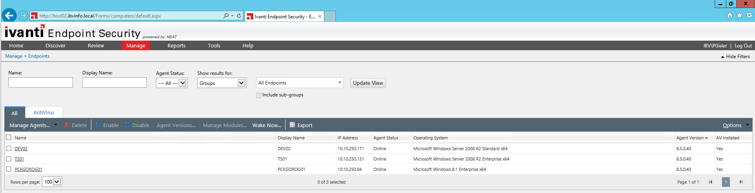

### Tool03

FQDN: Tool03.ibvinfo.local  
IP Adresse: 10.10.250.139  
Betriebssystem: Windows Server 2012R2  
Hyper-V Host: Pinky.ibvinfo.local  
Laufwerke: 120 GB (C:)  
RAM: 16 GB  
CPU: 2  
Services: Ubiqiti Wifi Controller, Tools von Bruno  
Beschreibung: Ein Dienst der auf diesem Server betrieben wird, ist der Wifi Controller zum managen aller WLAN Hotspots; Wenn er nicht gestartet ist, dann fragt, das Guest-WLAN auch nicht nach einem Passwort. Hier sind auch das Wiki für Collaboard unter <http://tool03/wiki/> zu finden.

## Terminal Server

### TS01

FQDN: TS01.ibvinfo.local  
IP Adresse: 10.10.250.131  
Betriebssystem: Windows Server 2008R2  
Hyper-V Host: Brain  
Laufwerke: 190 GB (C:)  
RAM: 16 GB  
CPU: 4  
Services: Terminal Services  
Beschreibung: Terminal Server für Produktion.

### TS02

FQDN: TS02.ibvinfo.local  
IP Adresse: 10.10.250.151  
Betriebssystem: Windows Server 2012 R2  
Hyper-V Host: Pinky.ibvinfo.local  
Laufwerke: 80GB (C:)  
RAM: 16 GB  
CPU: 4  
Services: normaler Terminal Server   
Beschreibung: Terminal Server neu -> Als Ablösung für TS01 gedacht aber nie umgesetzt wegen Performanceproblemen.

### TS03

FQDN: TS03.ibvinfo.local  
IP Adresse: 10.10.250.152  
Betriebssystem: Windows Server 2012R2  
Hyper-V Host: Pinky.ibvinfo.local  
Laufwerke: 50GB (C:)  
RAM: 8 GB  
CPU: 4  
Services: Test Terminalserver   
Beschreibung: Terminal Server zum Testen

## VPN Server

### VPN01

FQDN: TS01.ibvinfo.local  
IP Adresse: 10.10.250.141  
Betriebssystem: Windows Server 2012R2  
Hyper-V Host: Pinky.ibvinfo.local  
Laufwerke: 40GB (C:)  
RAM: 8 GB  
CPU: 4  
Services: VPN Server  
Beschreibung: Das ist der interne Windows VPN Server

### VPN konfiguration

Auf dem VPN Server wurde der RAS und Routing, sowie der VPN Dienst installiert, auf dem RAS und Routing, sieht man die aktiven Benutzer der Windows VPN Umgebung.

#### DNS

Auf Hostfactory wurde der DNS konfiguriert, hier wurde ein CNAME Eintrag erstellt für VPN01.ibv.eu und dieser verweist auf die IP Adresse 46.140.50.51. Auf der Firewall ist dann zusätzlich eine Weiterleitung an die Interne IP Adresse 10.10.250.141 eingerichtet.

#### Gruppenmitgliedschaft

Um auf das Windows VPN der IBV zugreifen zu können, benötigt man die Mitgliedschaft in der nachfolgenden Gruppe:   


## Ausrangierte Server

Alle Server welche nicht mehr gebraucht werden, sind mit einem Z_ auf Pinky markiert:

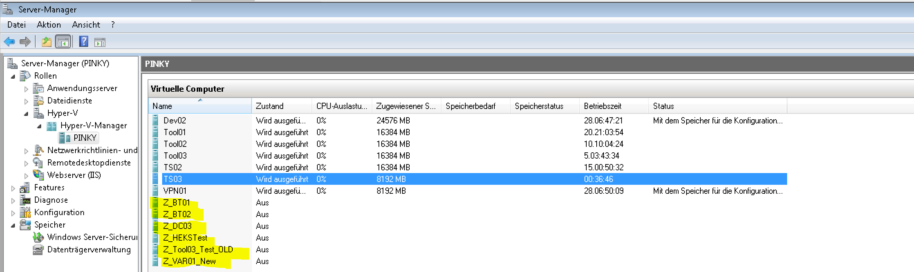

# Netzwerk

DHCP Server: 10.10.250.120, DC01.ibvinfo.local  
DNS Server 10.10.250.120, DC01.ibvinfo.local  
IP-Range DHCP 10.10.250.2 – 10.10.250.254

## Fixe IP-Adressen

|  |  |
| --- | --- |
| IP Address | Host Name |
| 10.10.250.1 | Router/ Gateway /Firewall |
| 10.10.250.110 | Brain |
| 10.10.250.111 | pinky.ibvinfo.local |
| 10.10.250.112 | PX2-300D |
| 10.10.250.113 | PX2-300D |
| 10.10.250.115 | BUP01s.ibvinfo.local |
| 10.10.250.120 | dc01.ibvinfo.local |
| 10.10.250.122 | filer01.ibvinfo.local |
| 10.10.250.131 | ts01.ibvinfo.local |
| 10.10.250.132 | db02.ibvinfo.local |
| 10.10.250.133 | tool01.ibvinfo.local |
| 10.10.250.134 | tool02.ibvinfo.local |
| 10.10.250.136 | tfs01.ibvinfo.local |
| 10.10.250.139 | tool03.ibvinfo.local |
| 10.10.250.117 | NAS01 |
| 10.10.250.118 | Rackstation/NAS04 |
| 10.10.250.171 | dev02.ibvinfo.local |
| 10.10.250.141 | Vpn01.ibvinfo.local |

## DNS extern

Unsere externen DNS Einträge sind alle bei Hostfactory verwaltet. Die Zugangsdaten findet man in Keepass. Auf dem externen DNS sind aus interner Sicht nur die MX-Records verwaltet, alle anderen Einträge sind mehrheitlich für die Webseiten der IBV.

## Cablecom IP’s

Folgende IP-Adressen haben wir von der Cablecom zur Verfügung gestellt.

* IP-Adresse: 46.140.50.50 - 46.140.50.54
* Subnetzmaske: 255.255.255.248
* Standardgateway: 46.140.50.49
* Bevorzugter DNS-Server: 62.2.24.158
* Alternativer DNS-Server: 62.2.17.60

In der IBV intern nutzen wir nur die IP-Adressen 46.140.50.50 und 46.140.50.51.

## Domäne ibvinfo.local

Die Domäne ibvinfo.local besteht aus 1 Domänen Controller (DC01). Alle Domänen Objekte sollen OU = IBV erstellt und integriert werden:

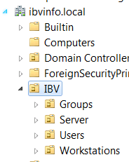

In jeder Organisationseinheit, sind weitere untergeordnete Container für Services oder Abteilungen. Ein neuer Benutzer soll auch gleich in der entsprechenden OU seiner Abteilung erstellt werden. Wird eine neue Abteilung ins Leben gerufen, so soll auch eine neue Organisationseinheit erstellt werden.

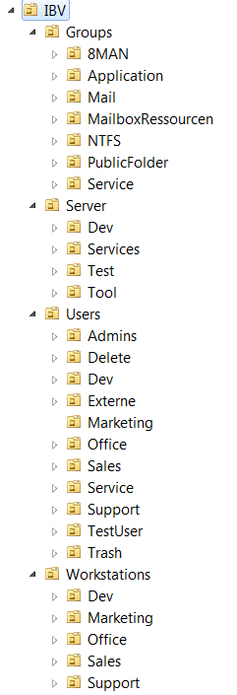

## GPO’s

Um die Gruppenrichtlinien einzusehen und zu bearbeiten muss man sich auf einen der beiden Domänen Controller verbinden. Und öffnet dort die „Gruppenrichtlinienverwaltung“. Der Domänencontroller DC01 ist auf deutsch.

Die aktuellen Gruppenrichtlinien sind Folgende:

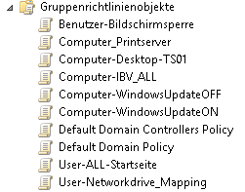

Die Namenskonvention sollte so gewählt werden, dass der Name aussagekräftig ist. Dafür geben wir jeweils an, ob dies eine Gruppenrichtlinie für die Benutzer oder Computer ist. Und gibt an, welche Services oder welcher Server diese betreffen soll.

Die Gruppenrichtlinien sollen so erstellt werden, dass nicht zu viele Funktionen aus verschiedenen Gruppen erstellt werden sollen, sondern dass man dann einzelne Gruppenrichtlinien anlegt.

Alle Gruppenrichtlinien werden unter „Gruppenrichtlinienobjekte“ , wie im Printscreen dargestellt, erstellt und danach mit der jeweiligen OU Verknüpft.

## Cloud Replikation

Das Active Directory wird in die Cloud synchronisiert, hierfür ist auf dem Server Tool01 der folgende Dienst installiert:   


Dieser Dienst synchronisert im 30minuten Takt das Active Directory mit dem AzureAD.

Möchte man eine manuelle Synchronisation starten, so ist der einfachste Weg, einfach den Service neu zu starten, nachdem Neustart wird das Delta automatisch synchronisiert. Sprich wenn jemand ein Passwort ändert, kann es maximal 30min dauern bis auch die Office365 Dienste das neue Passwort erhalten.

## Stromausfall

Nach einem Stromausfall können einzelne Komponenten der Infrastruktur im Serverraum nicht mehr laufen. Diese müssen wieder eingeschaltet werden.  
Nach dem Einschalten muss Punkt 2.5 ausgeführt werden, da die iScsi Verbindungen willkürlich erstellt werden. Diese müssen jeweils an Pinky oder Brain gebunden werden.  
  
  
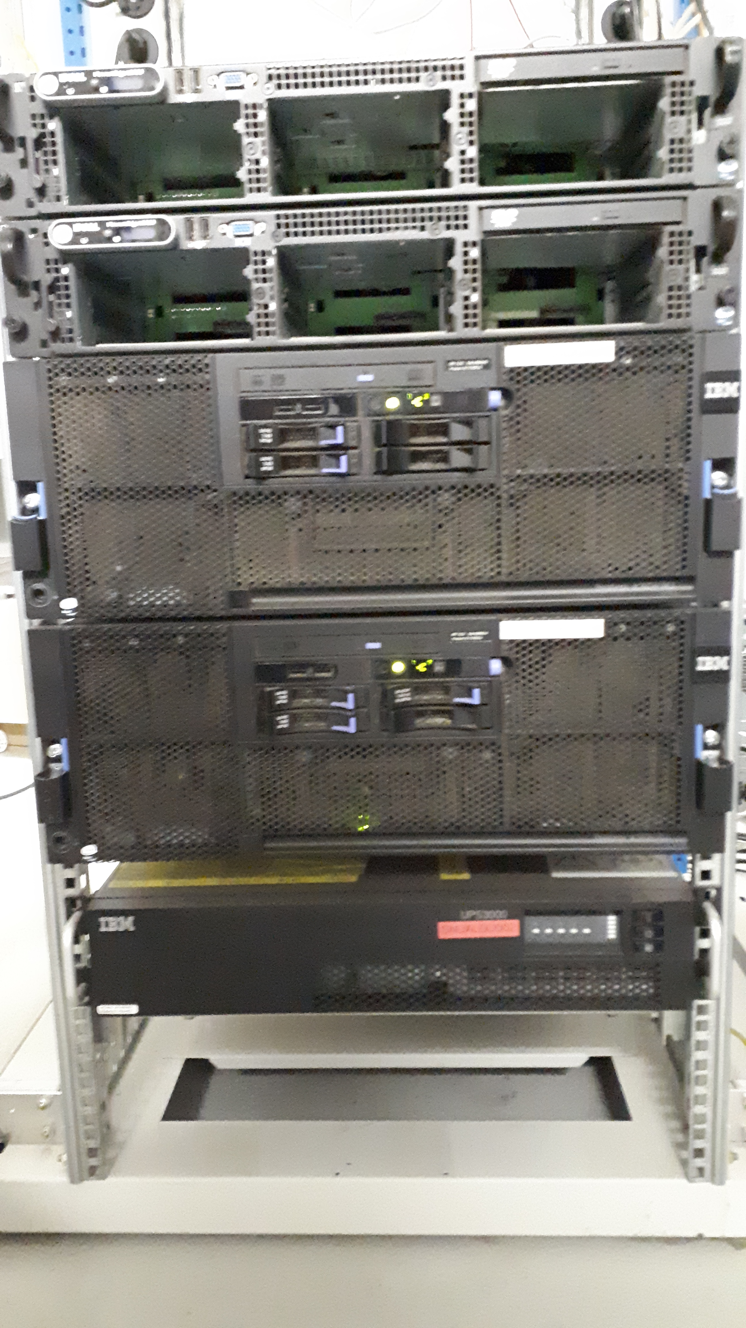

Meistens ist das NAS03 nicht mehr aktiv bei einem Stromausfall und muss neu gestartet werden.   
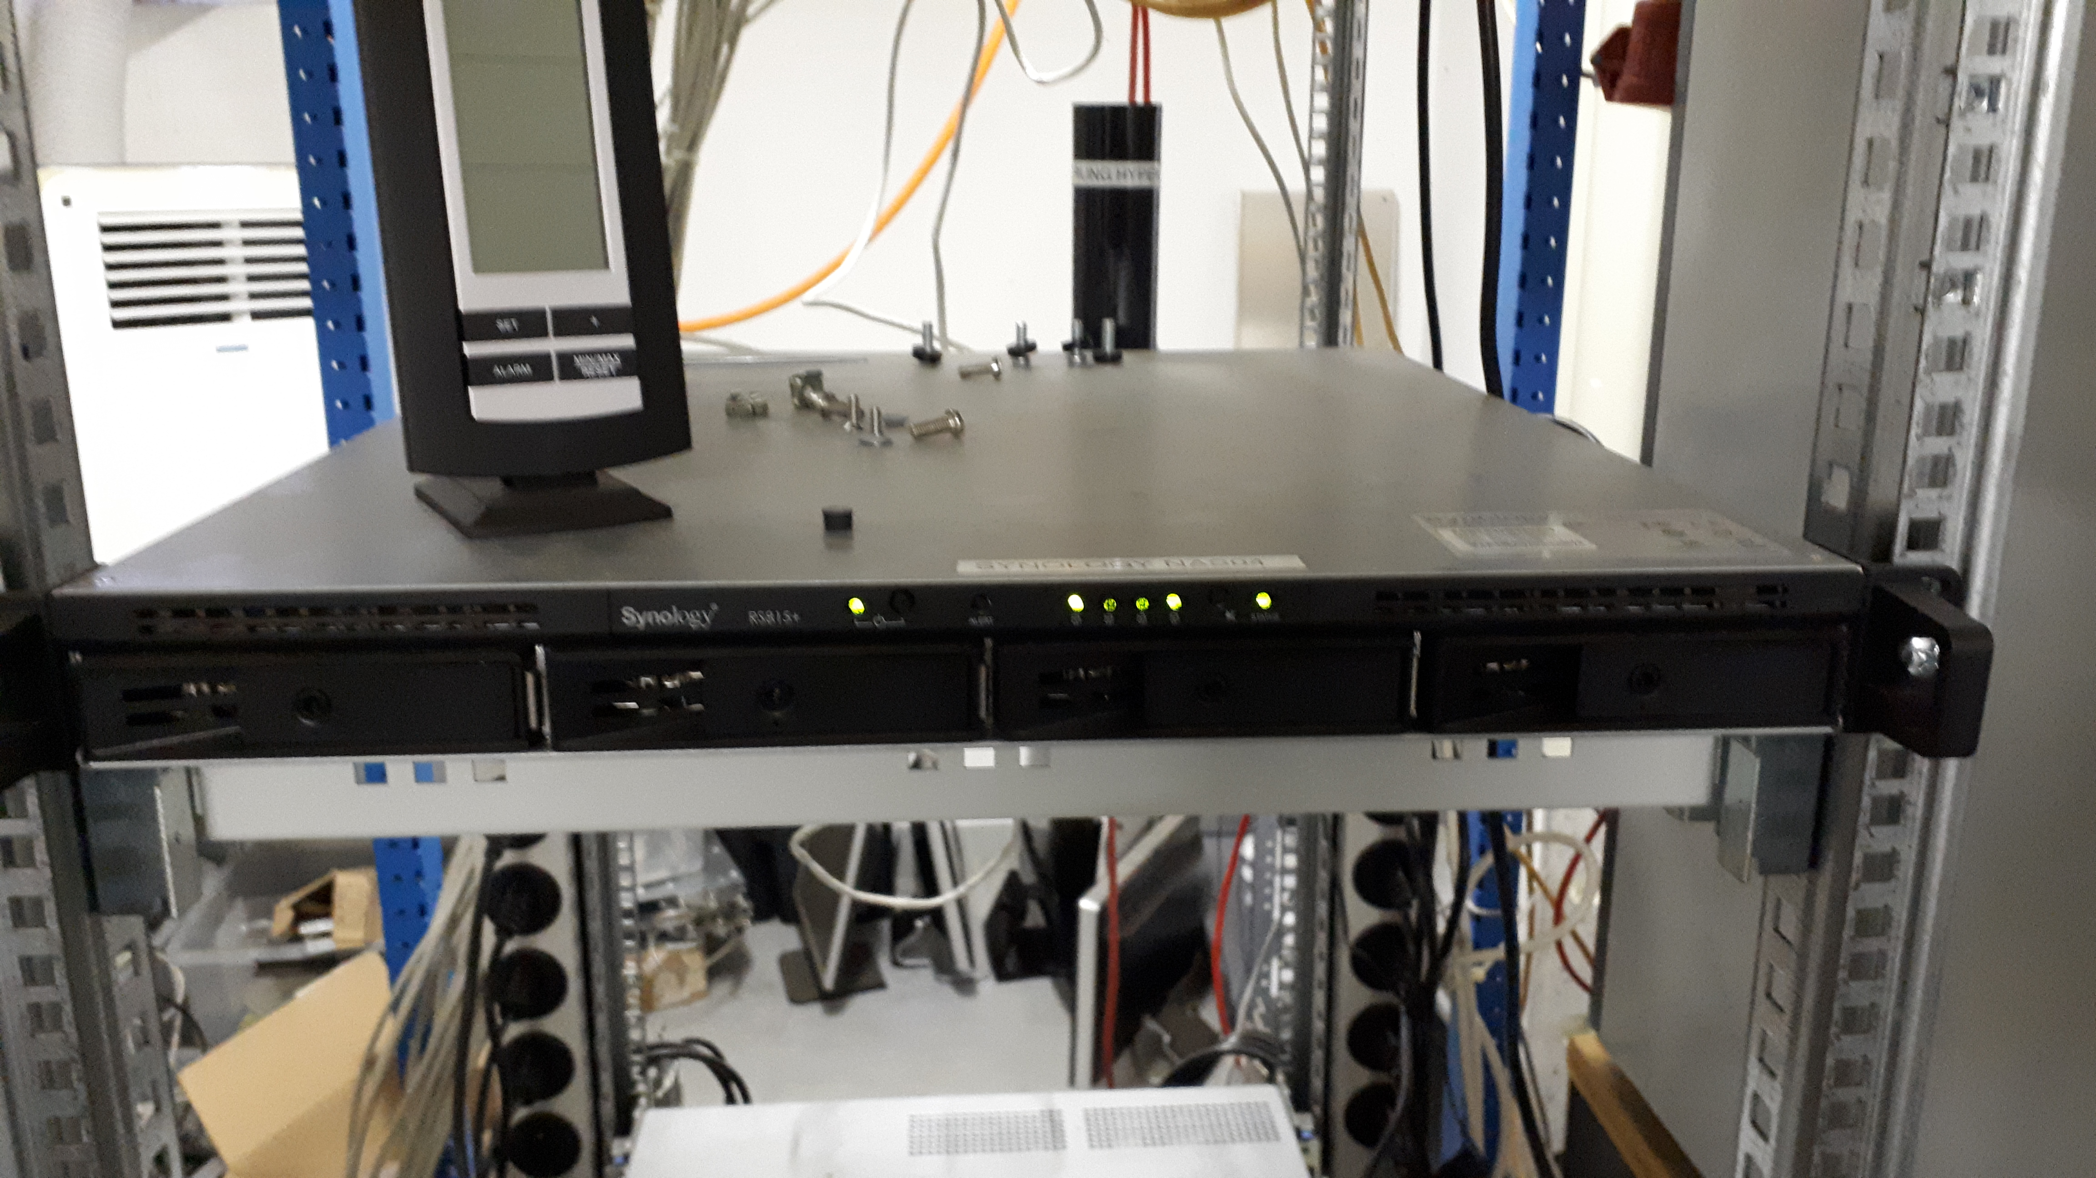

Der Backup-Server läuft meistens, dieser kann jedoch nicht mehr verbunden werden.  
Deshalb sollte dieser nochmals neu gestartet werden.  
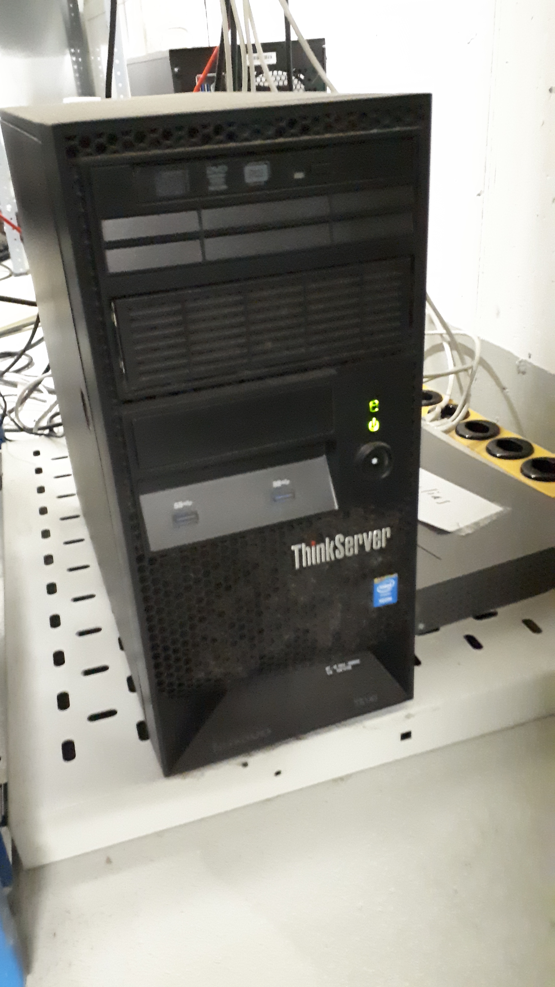

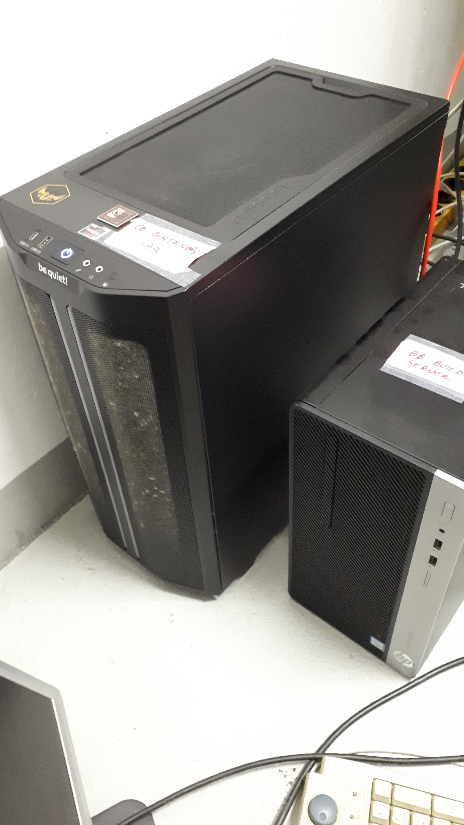  
  
  
  
  
Diese NAS System laufen gewöhnlich alle wieder an, sobald Strom da ist.   
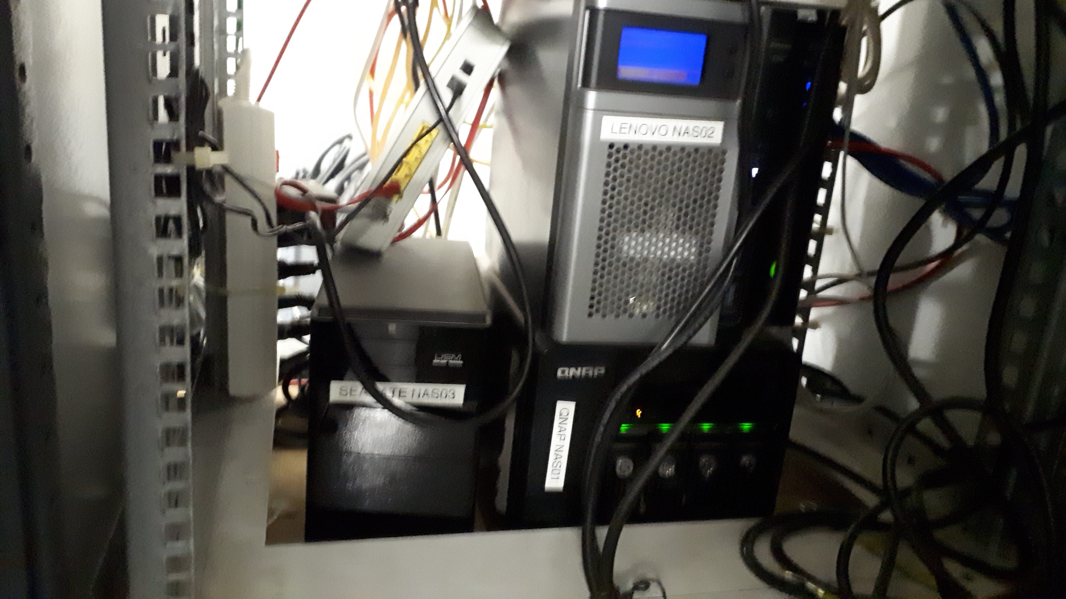

1. **Nachdem alle Server gestartet sind, führe Punkt «2.5 Dokumentation iSCSI Mapping» aus**.
2. **Prüfe die Acronis Services auf allen VM’s**   
   - Der Acronis Agent Dienst muss immer aktiv sein.  
   - Auf BUP01 müssen folgende Dienste von Acronis ausgeführt werden.  
   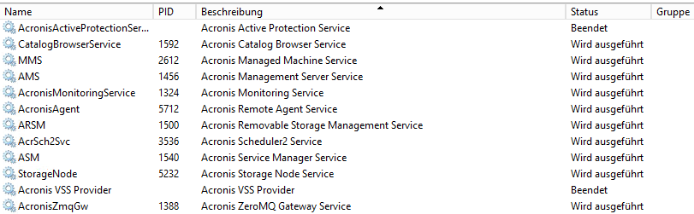
3. **Telefonanlage**

[**https://ibv.3cx.ch**](https://ibv.3cx.ch) **mit admin und PW gemäss Keypass**

**Benuter kg und regenerate um IP zuzuweisen, wenn sie ev. verloren gegangen ist.**